UZUNLUK ÖLÇME
Metre ile verilen uzunluğu santimetre ile ifade edelim
UNUTMA: 1 metre = 100 santimetre 1 m = 100 cm
Soru: 2 metreyi santimetre ölçüleri ile ifade ediniz.
Cevap: Öncelikle 2 metrelik uzunluk içinde kaç tane santimetre olduğunu bulmalım. Bulduğumuz sayılara göre 2 metreyi farklı şekilde ifade edelim.

1 m | 1 m | = | 2 m
100 cm | 100 cm | = | 200 cm

2 metre içinde 200 santimetre vardır. 2 m = 200 cm
4 metre = ………… cm
Soru: Yukarıdaki eşitlikte boşluklara hangi sayılar gelmelidir?
Cevap: Öncelikle ………………….metrelik uzunluk içinde kaç tane santimetre olduğunu bulurum.
………… m | ………… m | ………… m | ………… m | = | ……… m
………… cm | ………… cm | ………… cm | ………… cm | = | ……….. cm

……………… metre içinde ………. santimetre vardır. ……… m = ……… cm
7 metre = ………… cm
Soru: Yukarıdaki eşitlikte boşluklara hangi sayılar gelmelidir?
Cevap: Öncelikle ………………….metrelik uzunluk kaç tane santimetre olduğunu bulurum.
 |  |  |  |  |  |  | = | ……….. m
 |  |  |  |  |  |  | = | …….. cm

………… metre içinde ……………. santimetre vardır. ……… m = ……… cm

1 m =…..……..cm 4 m =………..cm 5 m =………..cm
8 m =……….....cm 9 m =………..cm 12 m =………..cm
20 m =………..cm 26 m =………..cm 56 m =………..cm
74 m =………..cm 98m =………..cm 52 m =………..cm
63 m =………..cm 78 m =………..cm 32 m =………..cm
100 m =………..cm 200 m =………..cm 500 m =………..cm
400 m =………..cm 600 m =………..cm 300 m =………..cm
600 m =………..cm 900 m =………..cm 800 m =………..cm
2800 m =………..cm 4200 m =………..cm 6000 m =………..cm
UZUNLUK ÖLÇME
Santimetre ile verilen uzunluğu ile metre ve santimetre ifade edelim
UNUTMA: 1 metre = 100 santimetre 1 m = 100 cm
100 santimetre = 1 metre 100 cm = 1 m
Soru: 235 santimetreyi metre ve santimetre ölçüleri ile ifade ediniz.
Cevap: Öncelikle 235 santimetrelik uzunluk içinde kaç tane metre ve kaç tane santimetre olduğunu bulmalım. Bulduğumuz sayılara göre 235 santimetreyi farklı şekilde ifade edelim.

100 cm | 100 cm | 35 cm | = | 235 cm
1 m | 1 m | 35 cm | = | 2 m 35 cm
235 santimetre içinde 2 metre ve 35 santimetre vardır. 235 cm = 2 m 35 cm

498 santimetre = ……… m ………… cm
Soru: Yukarıdaki eşitlikte boşluklara hangi sayılar gelmelidir?
Cevap: Öncelikle ………………….santimetrelik uzunluk içinde kaç tane metre ve kaç tane santimetre olduğunu bulurum.
…………cm | …………cm | ……… cm | …………cm | ……… cm | = | 498 cm
………… m | ………… m | ……… m | ……… m | ……… cm | = | ……m …..cm

………santimetre içinde ………metre ve ……… santimetre vardır. ………cm = …… m ………cm
706 santimetre = ……… m ………… cm
Soru: Yukarıdaki eşitlikte boşluklara hangi sayılar gelmelidir?
Cevap: Öncelikle ………………….santimetrelik uzunluk içinde kaç tane metre ve kaç tane santimetre olduğunu bulurum.
……cm | …….cm | …....cm | ……cm | …..…cm | ….…cm | ……cm | ……cm | = | 706 cm
…… m | ….… m | …...…m | …..…m | …..… m | ….… m | ……. m | ……cm | = | …..… m …..…cm

…………santimetre içinde ………metre ve………santimetre vardır. ………cm = ……..m .….…cm
138 cm = ………m …….cm 250 cm = ………m ………cm 604 cm = …..…m …..…cm
572 cm = ………m …….cm 109 cm = ………m …….cm 976cm =………m …..….cm
310 cm = ………m …….cm 753 cm = ………m …….cm 1111 cm = ………m …..….cm
907 cm = ………m …….cm 289 cm = ………m …….cm 951 cm = ………m …..….cm
707 cm = ………m …….cm 444 cm = ………m …….cm 405 cm =………m …..….cm
1276 cm = ………m …….cm 505 cm = ………m …….cm 953 cm = ………m …..….cm
1008 cm = ………m …….cm 374 cm = ………m …….cm 2015 cm = ………m …….cm
SES KİRLİLİĞİ
Aşağıdaki ifadelerden doğru olanların önüne “D”, yanlış olanların önüne “Y” yazınız.
Ses kirliliği iş verimliliğini düşürür.

….
Ülkemizde insanları gürültünün zararlı etkilerinden korumak için alınması gereken önlemleri içeren ve çevre yasasına göre hazırlanmış “Gürültü Kontrol Yönetmeliği” uygulanmaktadır.

….
Gürültülü ortamda bulunan insanlar,kendilerini yorgun, sinirli ve huzursuz hissetmezler.

….
Taşıtlar ses kirliliğine yol açmazlar.

….
Gürültülü ortamlarda çalınan kişiler koruyucu kulaklık takmalıdır.

….
Düzensiz ve yüksek şiddette sesler, ses kirliliği ya da gürültü olarak adlandırılır.

….
Ses kirliliği diğer adıyla gürültü, insanların ve hayvanların başta işitme
sağlığı olmak üzere ruh ve beden sağlığını olumsuz etkiler.

….
İnsanı rahatsız eden düzensiz ve yüksek şiddetteki seslere ışık kirliliği denir.

….
Teknolojik gelişmeler, sanayinin gelişmesi, çarpık kentleşme ile gürültü kirliliği
artış göstermiştir.

….
Ses kirliliği canlıların doğal ortamlarından uzaklaşmalarına sebep olmaz.

….
Belediyeler araçlardan kaynaklanan sesi azaltmak için araçların yoğun bir
şekilde kullandıkları yolların kenarlarını ağaçlandırmalıdır.

….
Ses kirliliğini önlemek için motorlu araç kullanımı azaltılmalıdır.

….
Havaalanları yerleşim yerlerinin merkezinde olmalıdır.

….
Gürültülü ortamlarda uzun süre kalan insanlarda işitme kaybı oluşabilir.

….

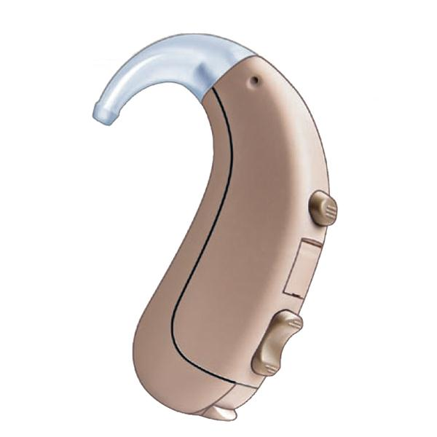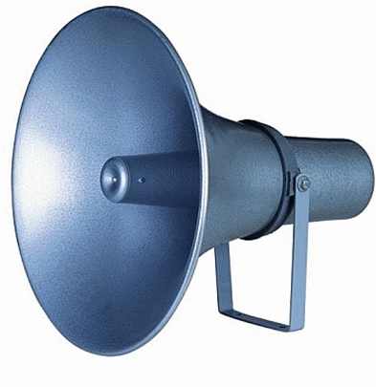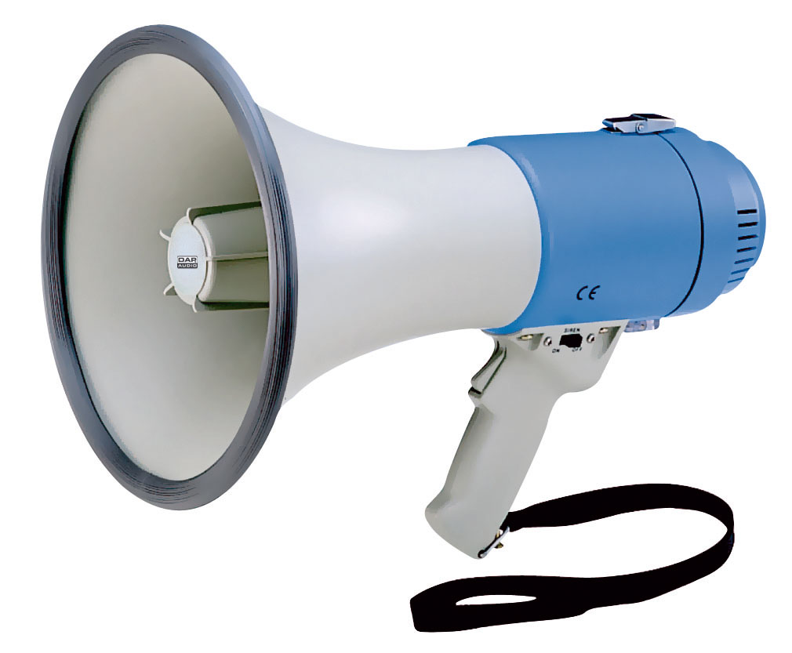
………………
………………..
………………..
……………….
………………
………………………
Sesin şiddetini arttırmak için kullandığımız ses teknolojileri
Verilen kelimelerden uygun olanı noktalı yerlere yazarak cümleleri tamamlayınız.
gürültü
olumsuz
kulaklık
ses
tansiyon
kulak
kirliliğine
zarar
yalıtım
içeri
elyaf
verimini
Hoşa gitmeyen, rahatsız edici seslere ……………………… denir.
Sesin bulunduğu ortamdan çevreye yayılmasını engellemek için alınan önlemlere ……………………………… denir.
Hastane, kütüphane gibi binalarda dış ortamdaki sesin ……………… girmesini engellemek için ses yalıtımı yapılır.
Kulaklıkla yüksek sesle müzik dinlemek kulak sağlığımıza …………… verir.
Gürültü, ses ……………………………………… neden olur.
Gürültü, insanlar üzerinde ……………………………… etki yapar.
Gürültülü ortamlarda uzun süre bulunmak ……………………… sağlı-ğımız için zararlıdır.
Ses yalıtımı için binalarda plastik, köpük ve ……………………… gibi maddeler kullanılır.
Toplu kullanılan alanlarda yüksek sesle konuşmak ……………………… kirliliğine neden olur.
Ses kirliliği, çalışan insanların ……………………………… düşürür.
Havaalanı gibi gürültülü ortamlarda çalışanlar, kulak sağlığını korumak için …………………………… takarlar.
Ses kirliliği baş ağrısı, ülser ve ……………………… gibi hastalıklara neden olabilir.

